Приложение 2 к приказу
Департамента
образования и науки
Ивановской области
от 15.05.2025 №445-о

ОБЩИЕ ПОЛОЖЕНИЯ
по организации видеонаблюдения при проведении государственной итоговой аттестации по образовательным программам основного общего образования в 2025 году
- Общие положения
В соответствии с пунктом 54 Порядка проведения государственной итоговой аттестации по образовательным программам основного общего образования» (далее – Порядок), утверждённого Приказом Минпросвещения России и Рособрнадзора от 04.04.2023 № 232/551
«Об утверждении Порядка проведения государственной итоговой аттестации по образовательным программам основного общего образования» аудитории и Штаб пунктов проведения экзаменов (далее − ППЭ) оборудуются средствами видеонаблюдения, позволяющими осуществлять видеозапись проведения экзаменов с соблюдением требований законодательства Российской Федерации в области защиты персональных данных.
Видеонаблюдение при проведении государственной итоговой аттестации по образовательным программам основного общего образования (ГИА-9) ведётся в режиме офлайн (без трансляции). В ППЭ Ивановской области могут быть использованы следующие средства видеонаблюдения:
- программно-аппаратные комплексы (далее – ПАК)
– устройства, сохраняющие запись изображения и звука, из помещений ППЭ;
- видеокамеры с картой памяти и ноутбуки (технические устройства, предназначенные для записи и воспроизведения изображения и звука);
- системы видеонаблюдения, используемые образовательными организациями (далее – ОО).
Объектами видеонаблюдения являются:
- помещения для проведения экзаменов в ППЭ (аудитории ППЭ);
- помещение для руководителя ППЭ (далее – штаб ППЭ);
- пункт проверки заданий (далее – ППЗ).
ОО/ППЭ/ППЗ (муниципальное бюджетное общеобразовательное учреждение «Гимназия № 30», расположенное по адресу: г. Иваново, улица Степанова, д. 9) обеспечивают:
- организацию видеозаписи проведения ГИА-9;
- сохранность оборудования для видеонаблюдения;
- размещение видеокамер с картами памяти и ноутбуков
для организации видеонаблюдения в аудиториях ППЭ и Штабе ППЭ
(в случае их использования);
- ведение и хранение документов, относящихся к системе видеонаблюдения в ППЭ: акт приема-передачи и настройки оборудования для видеонаблюдения, поэтажный план размещения оборудования, акт
об отключении средств видеонаблюдения или отсутствии видеозаписи экзамена (при наличии);
- хранение видеозаписей в соответствии с приказом Департамента образования и науки Ивановской области (далее − Департамент образования) об утверждении регламента организации приема, передачи, учета, хранения и уничтожения экзаменационных материалов (далее − ЭМ) и документов ГИА-9.
Во всех помещениях ППЭ, в том числе аудиториях, оснащенных видеонаблюдением, должны быть размещены заметные информационные плакаты о ведении видеонаблюдения.
2. Требования к размещению средств видеонаблюдения
Средства видеонаблюдения в аудиториях ППЭ следует устанавливать таким образом, чтобы в обзор видеокамеры попадали все участники экзаменов (преимущественно фронтальное изображение), номера рабочих мест участников экзаменов, организаторы в аудитории. Обзор камеры видеонаблюдения, при котором участники экзаменов видны только со спины, недопустим.
Камеры видеонаблюдения следует устанавливать в Штабе ППЭ так, чтобы просматривалось все помещение и входная дверь. В обзор камеры должны попадать: место хранения ЭМ (сейф); процесс передачи ЭМ организаторами в аудитории руководителю ППЭ; процесс печати ЭМ
до экзамена и сканирования ЭМ по завершении экзамена, включая компьютер, принтер и сканер (при использовании технологий печати
и сканирования); процесс упаковки ЭМ в пакеты для передачи
в аудитории; процесс передачи ЭМ члену государственной экзаменационной комиссии (далее – ГЭК), осуществляющему доставку ЭМ в РЦОИ (в случае если в ППЭ не применяется технология сканирования ЭМ по завершении экзамена).
Важно! | Стол на котором осуществляется печать, сканирование и упаковка материалов должен быть в зоне видимости камер.
Рекомендованная высота установки камер видеонаблюдения:
не менее 2 метров от пола.
Обзор камеры не должны загораживать различные предметы (мебель, цветы, видеопроекторы, шторы и пр.).
3. Тестирование системы видеонаблюдения
За один день до начала экзамена в ППЭ технический специалист совместно с руководителем ППЭ проводят тестирование средств видеонаблюдения.
При тестировании необходимо:
- включить запись видеоизображения;
- проверить работу камер видеонаблюдения;
- проверить соответствие расположения камер видеонаблюдения: в обзор камер видеонаблюдения попадают все участники экзамена, организаторы в аудитории, стол для раскладки
и последующей упаковки ЭМ, станции печати и сканирования, сейф
в штабе ППЭ. Обзор камер не загораживают различные предметы;
- в случае использования ПАК, убедиться, что на ПАК установлено точное время;
За день до экзамена необходимо провести зарядку стационарных блоков бесперебойного питания или батарей питания у ноутбуков, входящих в состав ПАК, до состояния 100% или не менее 6 часов.
В Акте готовности ППЭ (Форма ППЭ-01) руководитель ППЭ делает отметку о том, что ППЭ оборудован средствами видеонаблюдения
с соблюдением требований законодательства к использованию указанных технических средств.
В случае, если в ППЭ выявлены неисправности средств видеонаблюдения, руководитель ППЭ незамедлительно сообщает об этом в ГЭК.
5. Организация видеонаблюдения в день проведения экзамена
В день экзамена руководитель ППЭ дает указание техническому специалисту включить режим записи в штабе и в аудиториях ППЭ, проверить работоспособность средств видеонаблюдения во всех аудиториях ППЭ и в штабе.
Режим записи в штабе ППЭ должен быть включен до момента передачи ЭМ руководителю ППЭ членом ГЭК или до начала печати ЭМ
(в случае использования технологии печати).
Режим записи в аудиториях ППЭ должен быть включен не позднее 8:00. С этого момента до окончания экзамена запрещается совершать какие-либо действия с ПАК и другими средствами видеонаблюдения
(за исключением случаев возникновения нештатных ситуаций).
Непосредственный контроль за фактом ведения видеозаписи
во время экзамена осуществляется организаторами в аудитории ППЭ,
в помещении штаба ППЭ – техническим специалистом.
Техническому специалисту во время проведения экзамена в ППЭ запрещается:
- иметь при себе средства связи;
- оказывать содействие участникам экзамена в том числе передавать им средства связи, электронно-вычислительную технику, фото-, аудио- и видеоаппаратуру, справочные материалы, письменные заметки
и иные средства хранения и передачи информации;
- выносить из аудиторий и ППЭ экзаменационные материалы
на бумажном или электронном носителе, фотографировать экзаменационные материалы.
В случае возникновения нештатных ситуаций в аудитории (видеозапись не ведется, или невозможно установить факт ведения видеозаписи), организатор и технический специалист информируют руководителя ППЭ и члена ГЭК о возникших проблемах.
Ответственность за дальнейшие действия возлагается на члена ГЭК. Член ГЭК должен уведомить о возникновении нештатной ситуации председателя ГЭК.
По факту неисправного состояния, отключения средств видеонаблюдения или отсутствия видеозаписи экзамена членом ГЭК составляется акт (форма акта приводится в приложении 6), который в тот же день передается председателю ГЭК.
По завершении экзамена в аудитории организатор в центре видимости камер видеонаблюдения объявляет окончание экзамена. После проведения сбора экзаменационных материалов и подписания протокола
о проведении экзамена в аудитории (форма ППЭ-05-02) ответственный организатор на камеру видеонаблюдения громко объявляет все данные протокола, в том числе номер аудитории, наименование предмета, количество участников экзамена в данной аудитории и количество ЭМ (использованных и неиспользованных), а также время подписания протокола. Ответственный организатор демонстрирует запечатанные пакеты с экзаменационными материалами участников экзамена (организаторы должны передать руководителю ППЭ все материалы
в запечатанном виде).
В случае досрочного завершения экзамена организаторы в аудитории заполняют протокол и действуют в соответствии с Порядком, указывая фактическое время завершения экзамена.
По окончании экзамена в аудитории руководитель ППЭ дает указание техническому специалисту выключить режим видеозаписи.
В штабе ППЭ режим записи видеоизображения выключается после передачи всех материалов члену ГЭК для передачи в РЦОИ или после передачи ЭМ в электронной форме в РЦОИ (в случае использования технологии сканирования) и их закладки на хранение в ППЭ до окончания экзаменов.
После окончания экзамена технический специалист обязан визуально проверить работоспособность средств видеонаблюдения, при необходимости произвести перезагрузку компьютера ПАК.
После окончания всех экзаменов технический специалист осуществляет выключение ПАК и других средств видеонаблюдения.
6. Хранение видеозаписей
После окончания каждого экзамена технический специалист ППЭ копирует видеозаписи из штаба и аудиторий ППЭ на внешние носители, заблаговременно подготовленные руководителем ОО, и передает
их руководителю ППЭ.
Хранение видеозаписей осуществляет ОО, на базе которой был организован ППЭ. После завершения каждого экзамена руководитель ППЭ передает внешние носители с записью экзамена на хранение руководителю ОО, на базе которой был организован ППЭ.
Руководитель ОО обеспечивает хранение и доступ к видеозаписям экзамена до 1 марта следующего года с момента проведения экзамена, если в процессе проведения экзаменов не выявлено никаких нарушений
по процедуре проведения экзаменов.
Срок хранения видеозаписи экзамена, на котором произошла нештатная ситуация (удаление с экзамена, подача апелляции по процедуре проведения, аннулировании результатов экзамена) составляет не менее трех лет со дня принятия соответствующего решения.
Видеозаписи проведения ГИА-9 используются в следующих случаях:
- заявление участника экзамена о нарушении процедуры проведения экзамена (апелляция по процедуре);
- обращение граждан в ГЭК, Департамент образования по факту нарушения процедуры проведения экзамена, прав участников экзамена;
- записи о выявлении нарушений в протоколах общественного наблюдения, инспекции ППЭ;
- выявления фактов публикации экзаменационных материалов
в сети «Интернет»;
- выявления фактов приостановки записи или неисправности оборудования;
- иные факты остановки экзамена и аннулирования результатов, а также факты нарушений, связанные с работой ППЭ.
7. Просмотр записей
В случае необходимости видеозаписи предоставляются
по соответствующему запросу:
- сотрудникам Рособрнадзора;
- директору Департамента образования и науки.
Запрос видеозаписи направляется в Департамент образования
и науки в письменном виде и должен содержать:
- фамилию, имя, отчество заявителя либо название органа, направившего запрос;
- код и наименование ППЭ, номер аудитории, в которых производилась видеозапись, дату экзамена.
Название файлов видеозаписи, предоставляемые по запросу, должны содержать следующую информацию: номер и наименование ППЭ, номер аудитории, дату проведения экзамена.
В случае необходимости доставка видеозаписи осуществляется
в день экзамена членами ГЭК в РЦОИ на переносных носителях (флеш-картах, DVD дисках и пр.).

Приложение 3 к приказу Департамента
образования и науки
Ивановской области
от 15.05.2025 №445-о
И Н С Т Р У К Ц И Я
для технического специалиста по использованию стационарной системы видеонаблюдения

Для того чтобы начать запись в аудиториях ППЭ и Штабе ППЭ необходимо осуществить следующие этапы подготовки:
- В каждой аудитории проведения экзамена необходимо проверить включение источника бесперебойного питания в розетку 220В.
Источник бесперебойного питания должен быть включен постоянно, не допускается его отключение на протяжении всех периодов проведения экзаменов (досрочный, основной, дополнительный).
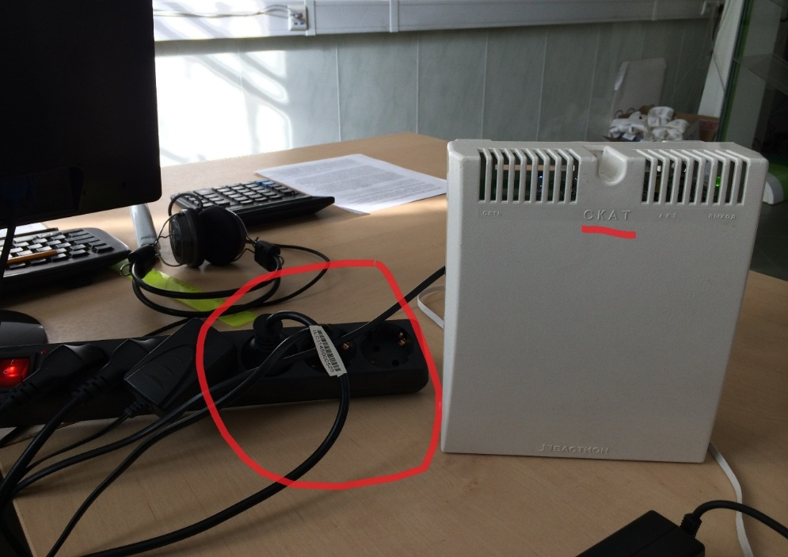
- На камерах должен гореть световой индикатор, это говорит
о готовности системы видеонаблюдения к ведению записи. В этот момент камеры уже ведут видеозапись на установленную в них внутреннюю память. Эта функция необходима для обеспечения видеозаписи с ГИА-9
на непредвиденные случаи (например, отключение электроэнергии, выход из строя локально-вычислительной сети школы).
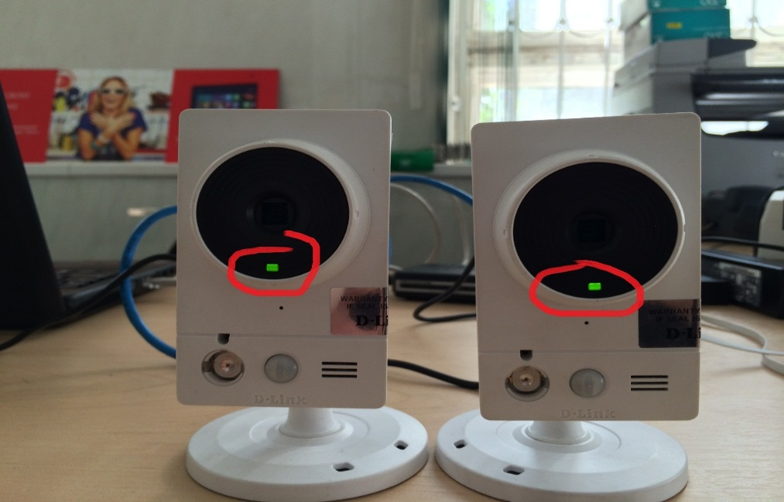
- Необходимо выполнить вход в систему Ubuntu (Linux) для этого следует ввести:
- логин: astral;
- пароль: astral40;
- Данные логин и пароль одинаковые для всех ППЭ.
- Для запуска программы AVS (Astral Video Stream):
- необходимо запустить интернет браузер;
- в адресной строке браузера ввести localhost;
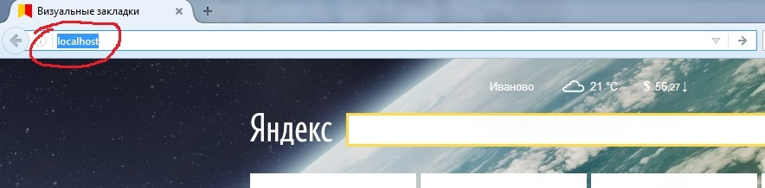
- во всплывающем окне потребуется ввести логин и пароль для входа в программу;
- логин astral;
- пароль astral№ППЭ1 (например, для МБОУ СШ №4 г. Иваново пароль выглядит astral37041).
- Для копирования записанных видео файлов необходимо запустить проводник (Nautilus).
Далее в проводнике открывается папка opt, далее папка avs, далее папка media (opt/avs/media).
ВАЖНО:
- при работе с программой не забудьте проверить, включены
ли у Вас камеры (см. выше);
- ни в коем случае не выключайте компьютер в Штабе, особенно в период тестирования оборудования и обновления программного обеспечения;
- для тестирования и обновления также требуется наличие Интернет соединения (необходимо проверять соответствующее оборудование);
- в период проведения экзаменов ограничить нецелевое использования Интернета (фильмы, музыка и т.д. сотрудниками ППЭ), особенно для отдаленных районов.
Инструкция пользователя Astral Video Stream
Термины и сокращения
Сокращение | Расшифровка сокращения
AVS | Astral Video Stream
ППЭ | Пункт проведения экзаменов
ОВЗ | Ограниченные возможности здоровья – недостатки  в физическом и (или) психическом развитии, то есть глухие, слабослышащие, слепые, слабовидящие, с тяжелыми нарушениями речи, нарушениями опорно-двигательного аппарата и другие, в том числе дети-инвалиды
АРМ | Автоматизированное рабочее место в ППЭ, предназначенное для просмотра и записи изображения  с камер через AVS
REC | Запись видеопотока в файл
FPS | Количество кадров в секунду на экране монитора или телевизора, выдаваемых программным обеспечением. Характеризует качество видео в целом
Интерфейс AVS.
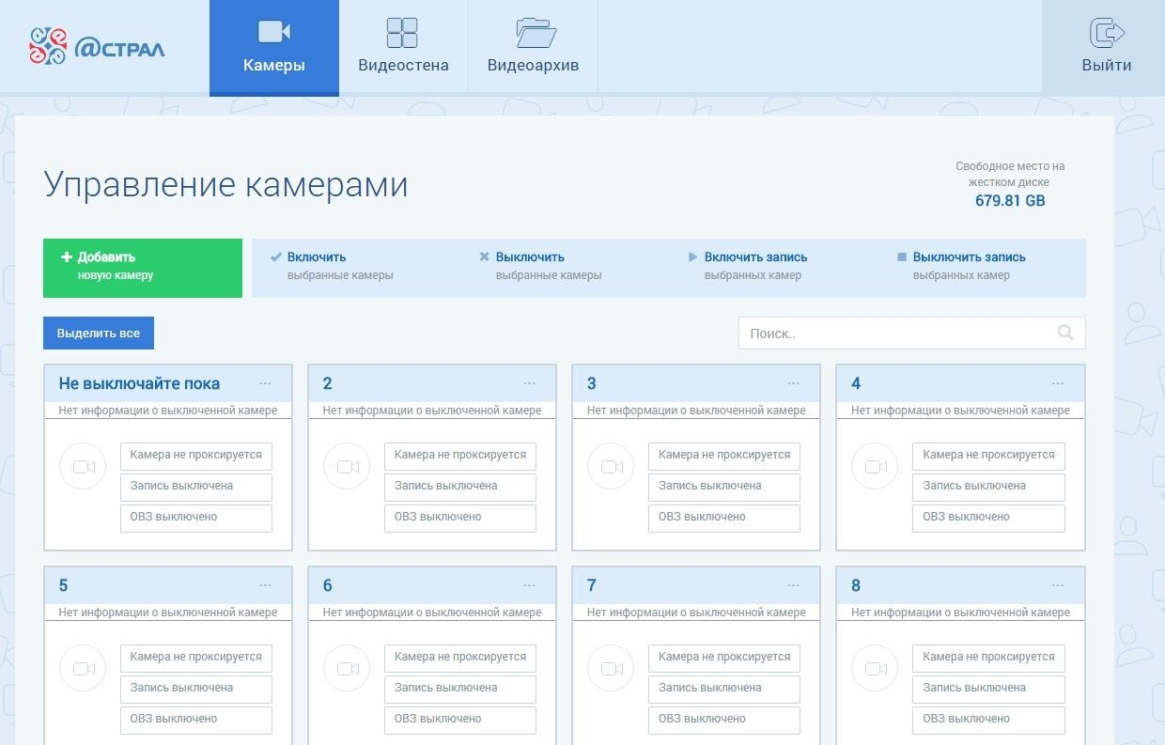
1. Меню «Камеры»
Интерфейс дополнен следующими кнопками:
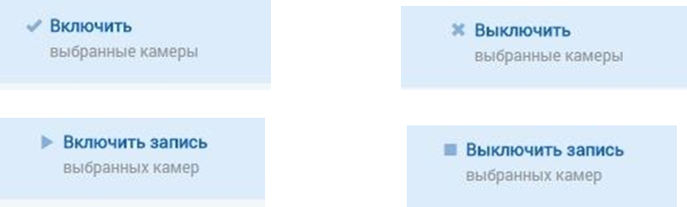
Это позволяет управлять каждой камерой по отдельности или группой камер. Выбор нужной камеры осуществляется путем клика левой кнопкой мыши по окну управления.
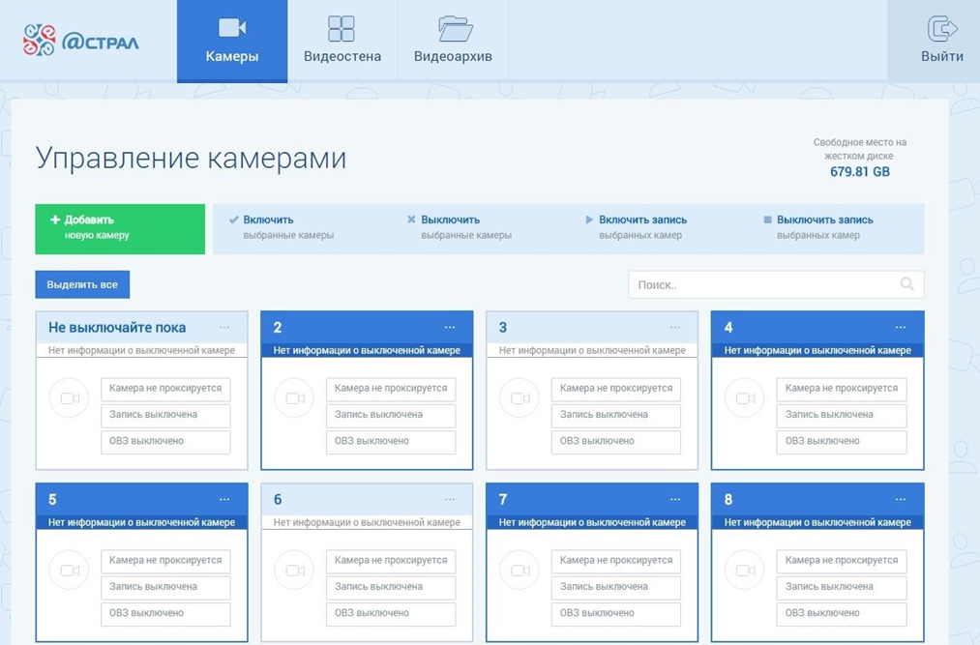
Выбор всех камер происходит путем нажатия кнопки «Выделить все»: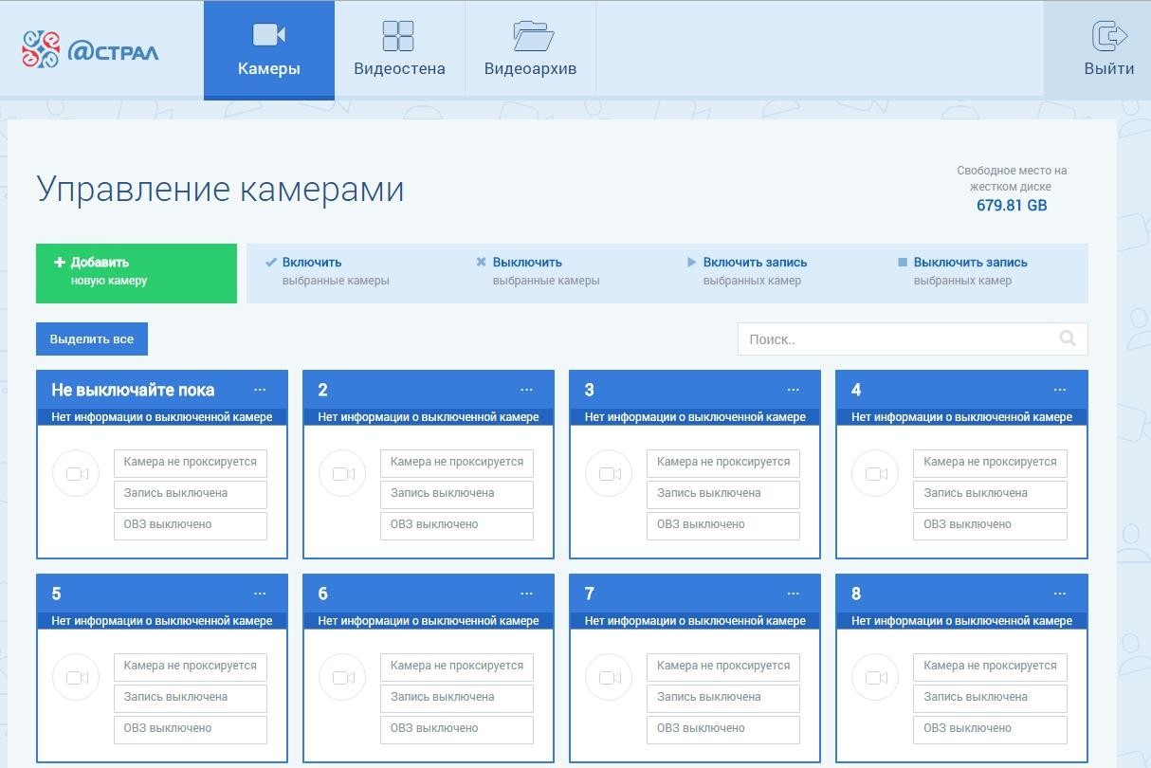
В окне управления отображается:
Название камер:
Информация о работоспособности:
- Камера выключена:
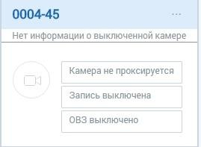
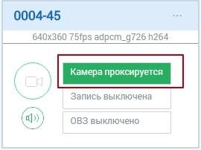
- Камера включена:
- Запись включена:
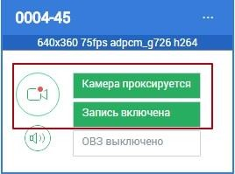
- Камера включена в режиме ОВЗ:
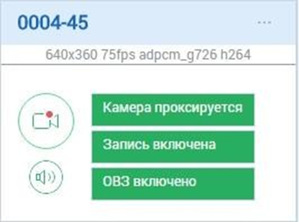
Разрешение изображения, FPS камеры также отображается в окне управления камерой (в выключенном режиме информация
не отображается):

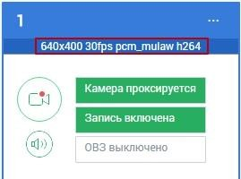
Для того чтобы запустить режим ОВЗ, необходимо нажать на символ в окне управления камерой и выбрать режим ОВЗ.
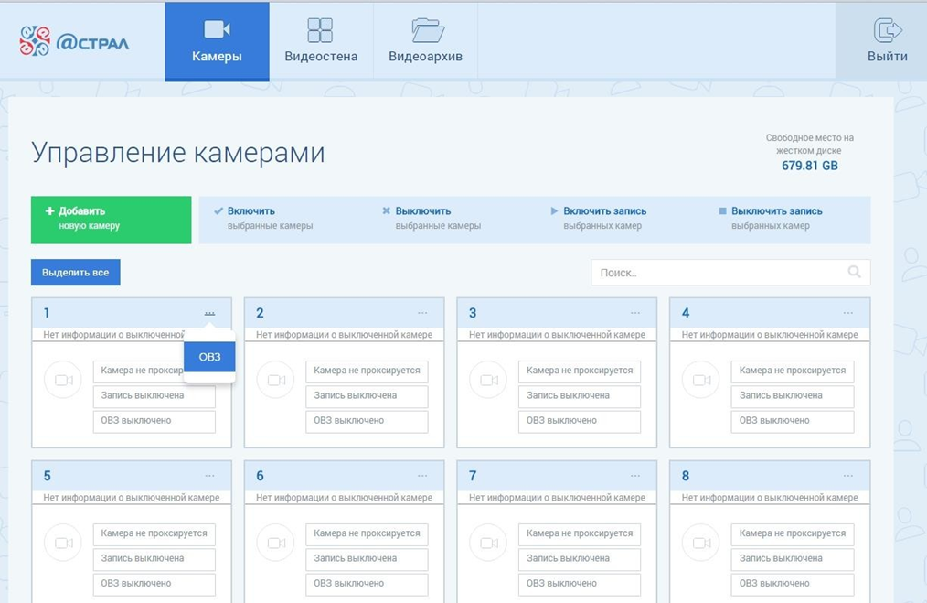
Для более быстрого и удобного поиска нужной камеры (аудитории) имеется функция поиска.
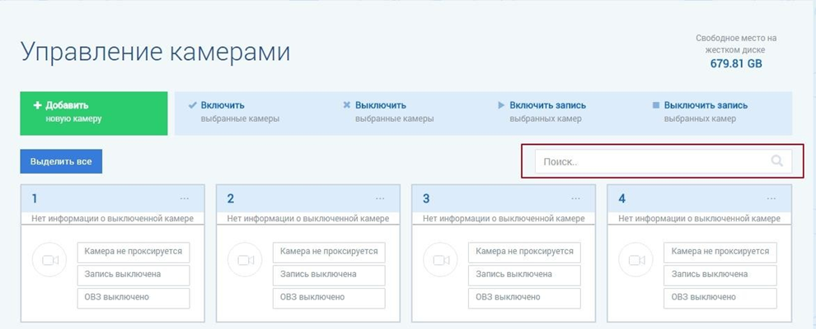
2. Меню «Видеостена»
Вкладка «Видеостена» открывается в новом окне браузера, в которой выводятся изображения с включенных камер.
Нажав на ярлык «Управление», пользователь может выбрать сетку просмотра.
Отображение четырех камер:

Для просмотра интересующей камеры отдельно, нажать следующую кнопку:
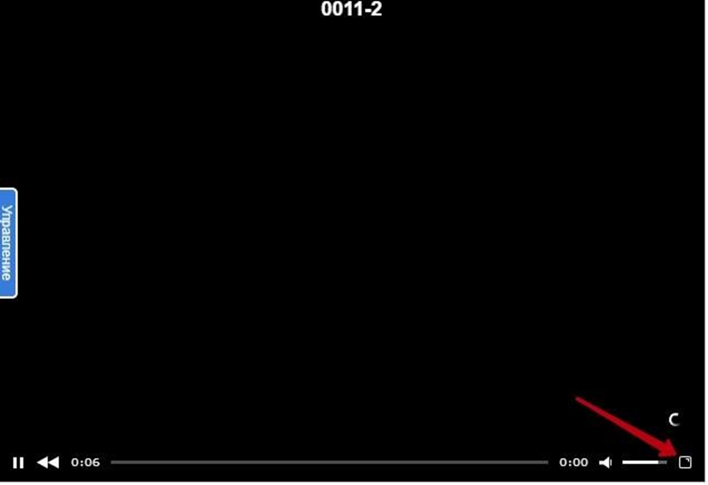
Изображение с камеры откроется в полноэкранном режиме:
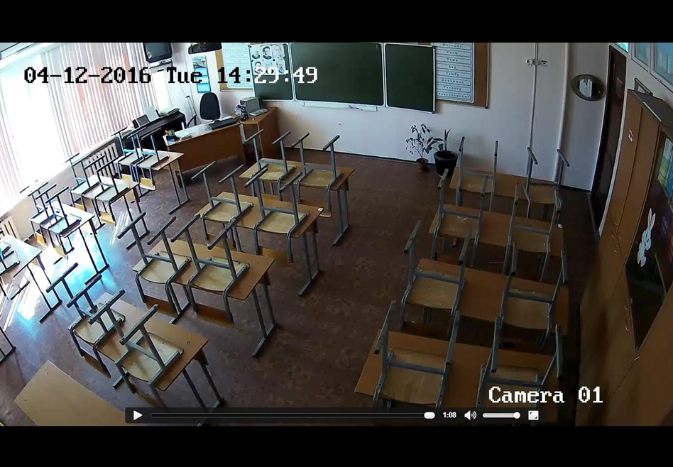
Важно! | Стол на котором осуществляется печать, сканирование и упаковка материалов должен быть в зоне видимости камер.

3. Меню «Видеоархив»
Вкладка предназначена для просмотра и экспорта сохраненных записей на жесткий диск. Сортировка имеет вид – Аудитория> Дата.
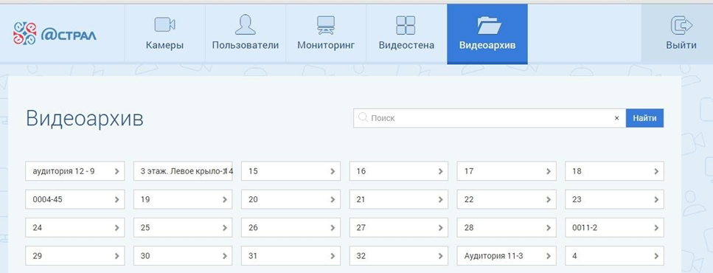
Для сохранения необходимо выбрать нужную аудиторию и нажать на нее:
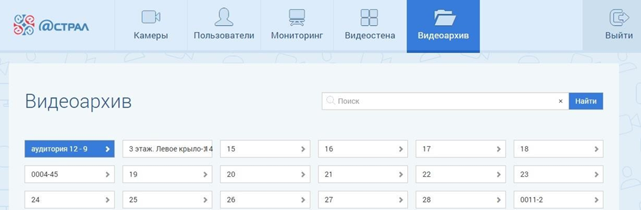
Далее выбрать необходимое время записи:
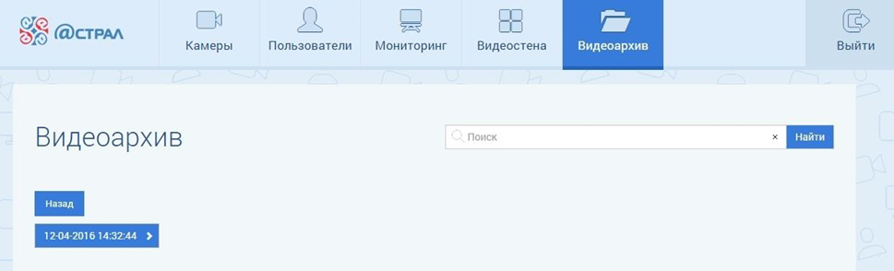

Правой кнопкой мыши нажать по выбранному файлу и выбрать «сохранить ссылку как»:
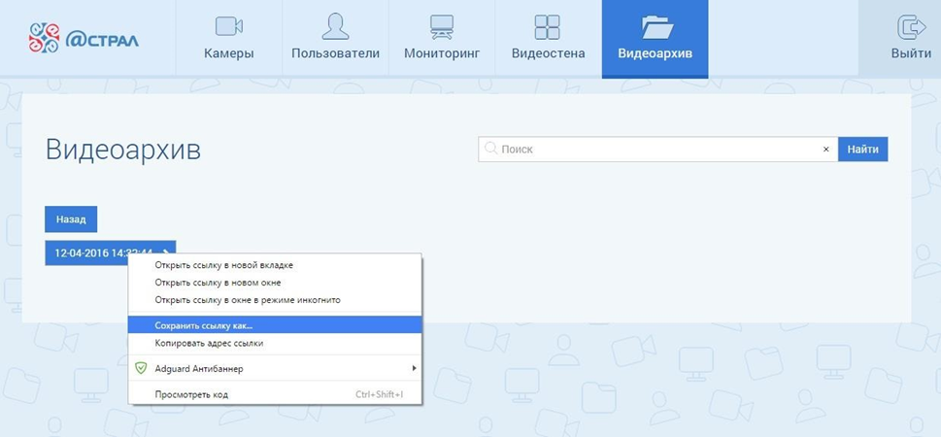
Выбрать место сохранения видеофайла и нажать «сохранить»:
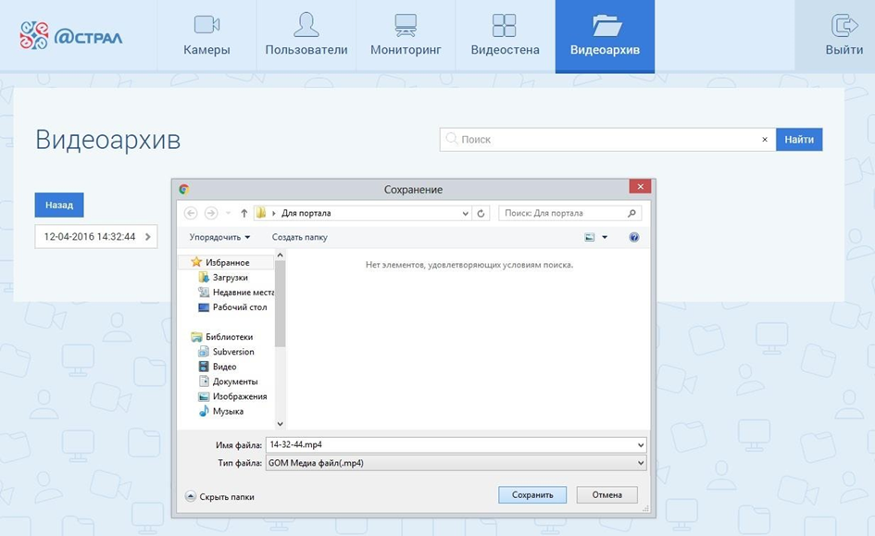
Для того чтобы открыть место хранения видеофайлов, требуется открыть проводник. В проводнике открыть папку «opt», далее перейти
в папку «avs», и там зайти папку «media» (opt/avs/media). В этой папке хранятся все файлы видеозаписей.
4. Примечание.
Для входа в систему используются следующие данные:
- Логин: astral;
- Пароль: astral(Номер вашего ППЭ).
Инструкция на случай непредвиденных обстоятельств
(отключения электричества, выхода из строя, зависания ЛВС и т.д.)
Если в ППЭ, РЦОИ, местах заседания ПК, КК, ППЗ произошла непредвиденная ситуация, то следует помнить, что видеозапись существует, ведется запись на внутреннюю память самой камеры.
Ответственному лицу необходимо сообщить в службу технической поддержки по горячему телефону 8 (4932) 58-44-95.
Далее ответственному лицу после завершения ГИА-9 и всех процедур, необходимо обесточить камеру, для чего нужно вынуть из нее подключенной к ней провод.

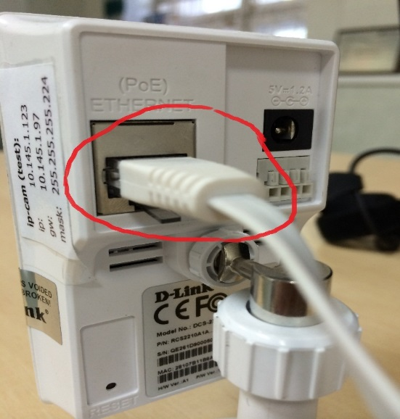
В данный ППЭ прибудет технический специалист Оператора для извлечения видеозаписи и передачи ее ответственному лицу.

Приложение 4 к приказу Департамента
образования и науки
Ивановской области
от 15.05.2025 №445-о

ИНСТРУКЦИЯ
для технического специалиста по установке программного обеспечения для использования CCTV-решения

Главная страница приложения
Вид главного экрана приложения может отличаться в зависимости
от текущего состояния приложения и состояния ПАК и IP-камер
на объекте, но расположение информационных блоков не меняется.
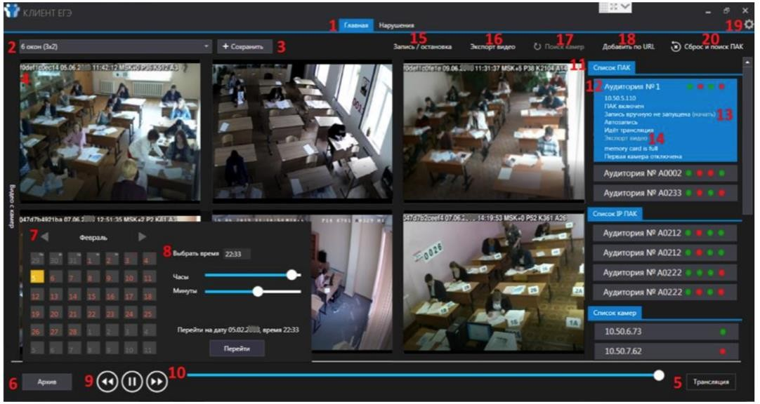
Важно! | Стол на котором осуществляется печать, сканирование и упаковка материалов должен быть в зоне видимости камер.

1) Активная страница приложения.
2) Выбор количества и способа расположения окон для камер
на экране приложения: от 4 до 16 камер одновременно. Раскладки 2x2, 3x3, 4x4 предназначены для мониторов 4:3, раскладки 3x2 и 4x3 – для мониторов 16:9.
3) Кнопка сохранения раскладки.
4) Окно, в котором проигрывается видео от ПАК или IP-камеры. Для ПАК или IP камеры в активном окне в панели «Список ПАК» («Список
IP-камер») показан подробный статус.
5) Кнопка перехода к просмотру прямого эфира от ПАК или
IP-камеры.
6) Кнопка перехода к просмотру видеозаписей на ПАК.
7) Интерфейс выбора даты для просмотра архивных видеозаписей.
8) Интерфейс выбора времени для просмотра архивных видеозаписей.
9) Интерфейс управления плеерами. Кнопки «Паузы»
и «Воспроизведения» видео, кнопки перемещения по архиву на 5 минут назад (<<) и вперед (>>).
10) Таймлайн плееров камер ПАК, предназначенный для более точного перемещения по архиву.
11) Список всех ПАК объекта с мониторингом основных характеристик каждого ПАК:
– ПАК включен (зеленый индикатор) или выключен (красный индикатор),
– на ПАК ведется запись, запущенная вручную (зелёный индикатор), ведется автозапись или не ведется вообще (красный индикатор),
– подключены ли обе камеры и доступны ли все сервисы, необходимые для работы ПАК (зелёный индикатор) или в работе сервисов есть ошибки (красный индикатор),
– правильные ли логин и пароль указаны для ПАК на базе IP-камер.
Внимание! Если для ПАК на базе IP-камеры в мониторинге выводится «Ошибка авторизации», значит при первом запуске приложения для камеры были введены неверные логин или пароль (или логин и пароль сменились в ходе эксплуатации камеры). С такой ошибкой для ПАК на базе IP-камеры в приложении недоступны архивные видеозаписи, а также управление записью. Необходимо изменить логин и пароль в интерфейсе производителя камеры.
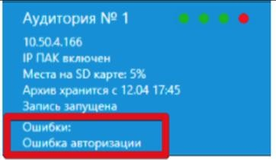
Список всех IP-камер с мониторингом доступности видеопотока
от каждой камеры: видеопоток от камеры доступен (зелёный индикатор) или нет (красный индикатор).
12) Подробный статус ПАК – развернутое описание ошибок на ПАК.
13) Кнопка удаленного управления записью на ПАК.
14) Кнопка экспорта видеозаписей от ПАК на компьютер.
15) Кнопка пакетного включения/остановки нескольких ПАК
(или IP-ПАК).
16) Кнопка экспорта записей от нескольких/всех ПАК.
17) Кнопка повторного поиска RTSP-камер в сети.
18) Кнопка добавления камеры в список RTSP-камер, если она
не была автоматически обнаружена приложением.
19) Кнопка настроек.
20) Кнопка сброса настроек и поиска ПАК.
В случае, если в панели «Список ПАК» все индикаторы всех ПАК красные, при этом хотя бы один ПАК на объекте включен, выполните действия:
- Проверьте доступность с ПК клиента включенных (подключенных к локальной сети) ПАК с известными ip-адресами командой ping в командной строке (см. п. 4.1).
- Если ping проходит, нажмите кнопку «Сброс и поиск ПАК».
- Повторите шаги первого запуска приложения.
- Убедитесь, что в панели «Список ПАК» или «Список IP ПАК» отображается актуальное состояние ПАК.
Внимание! Если никакие из вышеперечисленных действий не помогли и в панели
«Список ПАК» или «Список IP-камер» отображается неактуальное состояние источников видео, позвоните в службу технической поддержки по телефону (4932) 58-44-95 с 7:30 до 19:00 по местному времени.
Экспорт видео от ПАК
CCTV-приложение предоставляет возможность экспорта видео
от всех ПАК на базе ноутбука и на базе IP-камеры на компьютер клиента.
- Возможен экспорт видео сразу от нескольких ПАК.
- Возможен экспорт видео не более, чем за одни сутки за один раз.
Внимание! Для ПАК на базе IP-камер категорически запрещены одновременные просмотр видеоархива от ПАК на базе IP-камеры и экспорт видео!
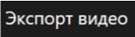
Для экспорта видео нажмите на кнопку или на кнопку «Экспорт видео» для ПАК из списка.
- Выберите дату экспорта из календаря, время начала
и окончания экспорта. Выбранное время появится под календарем.
- Нажмите «Далее».
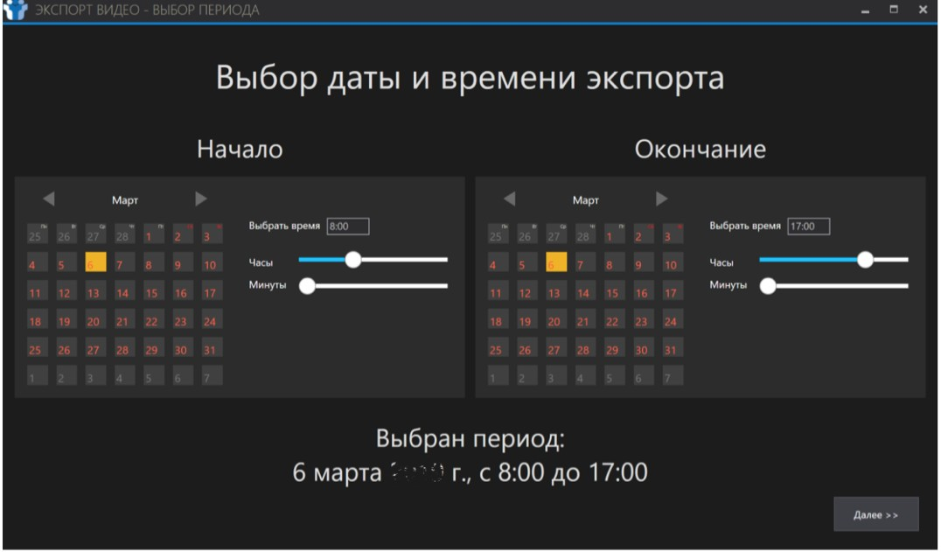
- Выберите ПАК, видеозаписи которых необходимо выгрузить. Чтобы выбрать все ПАК объекта, нажмите кнопку «Все». Чтобы очистить список выбранных ПАК, нажмите «Очистить».
- Для начала экспорта нажмите «Экспорт».
- При необходимости, вернитесь к выбору даты и времени экспорта, нажав «Назад».
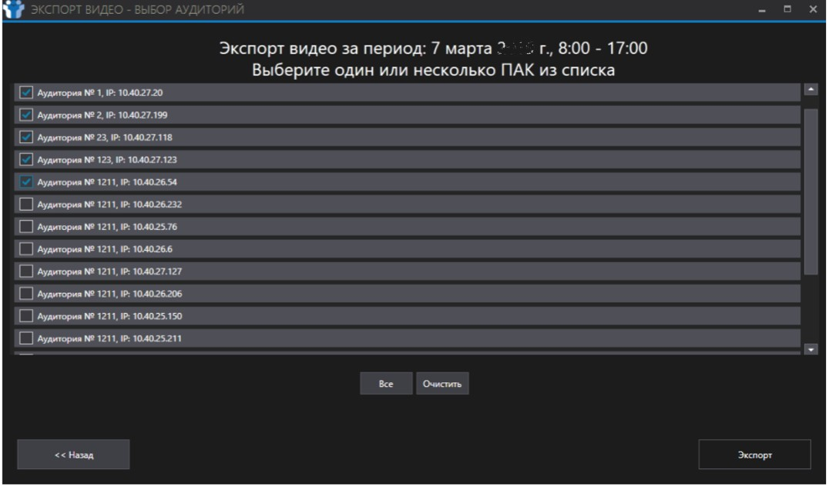
- Укажите папку, в которую будут выгружены файлы.
- Дождитесь окончания экспорта. В окне «Успешно сохраненные файлы» появится сообщение «Экспорт всех файлов завершен», а кнопка «Отмена» сменится на «Закрыть».
- Закройте окно.
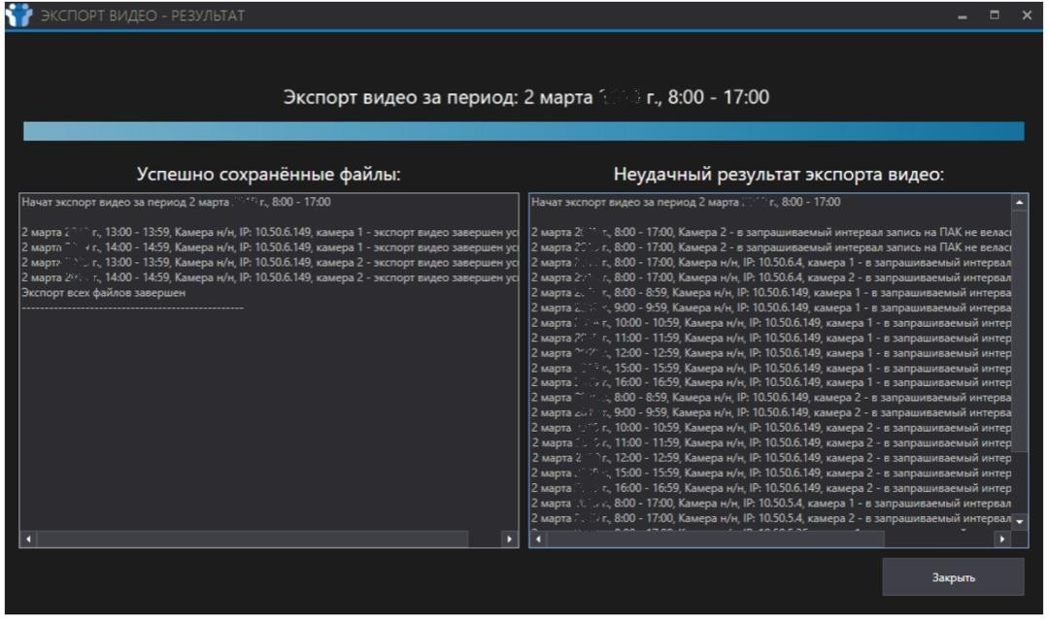
Все сохраненные файлы от ПАК на базе ноутбука или IP-камеры будут разложены в структуру:
- Дата выгрузки;
- «Идентификатор ПАК»_«Код аудитории»;
- Номер камеры;
- «Номер файла»_«Идентификатор канала»_«Время начала – время окончания записи».
Файлы от ПАК на базе ноутбука сохраняются в формате «*.mp4».
Файлы от ПАК на базе IP-камеры сохраняются в формате «*.spif» - проприетарном формате «видеоплатформы ЕГЭ». Для конвертации их
в mp4 вам потребуется приложение
«SPIF Converter», предоставляемое вместе с CCTV-приложением.
В корневую папку экспорта видео сохраняются логи (лог-файлы, содержащие системную информацию работы сервера или компьютера)
об успешном и неуспешном сохранении видеофрагментов.

Приложение 5 к приказу Департамента
образования и науки
Ивановской области
от 15.05.2025 №445-о
И Н С Т Р У К Ц И Я
для технического специалиста по использованию ноутбуков при организации видеонаблюдения

При работе с ноутбуком при организации видеонаблюдения необходимо:
- Установить ноутбук в аудитории проведения ГИА согласно следующей схеме.
Схема 1. При проведении экзамена в ППЭ
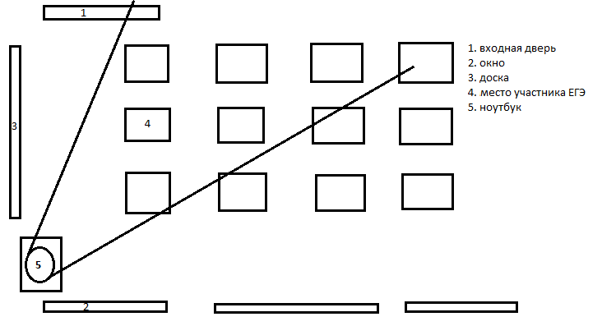

- Подключить питание ноутбука к электросети.
При необходимости использовать удлинители.
- Включить ноутбук и запустить средство видеозаписи (программное обеспечение выбирается пунктом самостоятельно).
- В открывшемся окне программы необходимо убедиться
в отображении информации, транслируемой встроенной в ноутбук или подключенной вебкамерой.
- Расположить ноутбук согласно требованиям размещения средств видеонаблюдения:
- свет из оконных проемов не должен создавать фоновой подсветки для камеры;
- в обзор видеокамеры должны попадать все участники экзаменов (преимущественно фронтальное изображение), организаторы в аудитории, стол раскладки и последующей упаковки ЭМ, входная дверь, процесс печати и сканирования ЭМ (для Штаба ППЭ);
- обзор камеры не должны загораживать различные предметы (мебель, цветы, шторы и пр.), не должно быть «слепых» зон;
- средства видеонаблюдения должны быть расположены таким образом, чтобы не препятствовать свободному перемещению лиц в аудитории/Штабе ППЭ.
- Начать видеозапись.
- В течение всего времени экзамена необходимо периодически проверять работоспособность видеозаписывающего устройства.
- При сохранении видеозапись должна содержать следующую информацию: номер ППЭ, номер аудитории проведения (при сохранении видеозаписи из аудитории проведения), дату экзамена, местное время.
- После проведения экзамена видеозаписи необходимо переместить на внешнее устройство, на жестком диске ноутбука должно оставаться достаточно места для ведения видеозаписи в следующий день проведения экзамена

Приложение 6 к приказу Департамента
образования и науки
Ивановской области
от 15.05.2025 №445-о

И Н С Т Р У К Ц И Я
для технического специалиста по использованию видеокамер с картой памяти
Для того чтобы начать запись в аудиториях и штабе ППЭ необходимо сделать следующие этапы подготовки:
В каждой аудитории проведения экзамена необходимо подключить мобильный видеорегистратор к сети 220В, для этого необходимо подключить адаптер питания от видеорегистратора в розетку 220В.
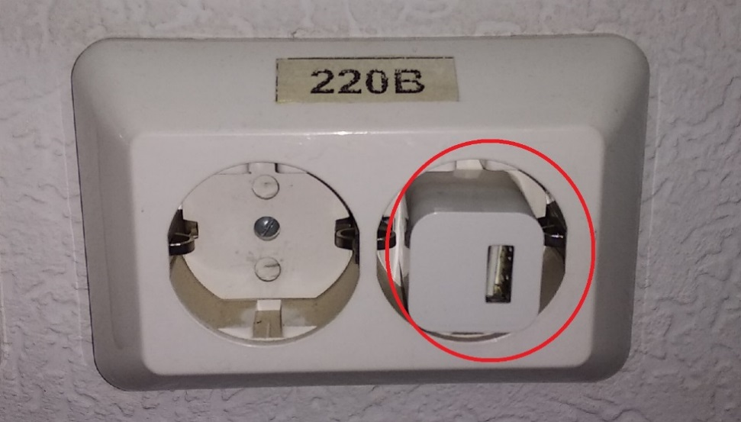

Затем необходимо подключить один конец информационного провода USB к адаптеру питания:

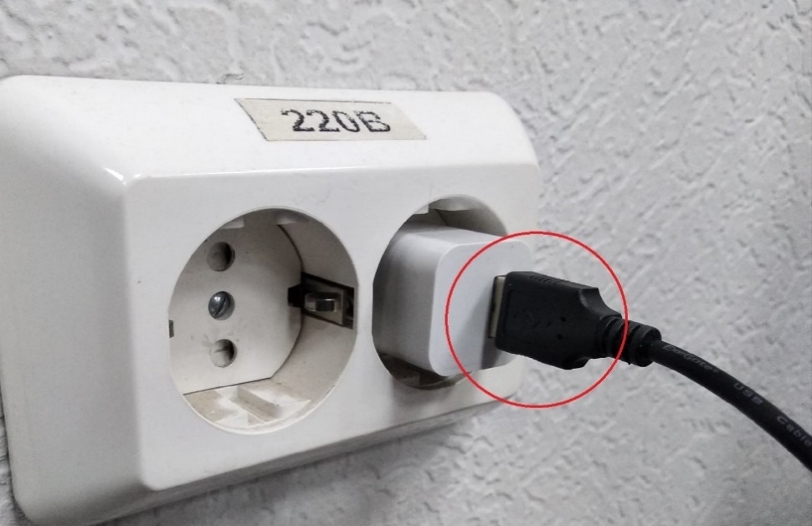
Второй конец информационного провода USB необходимо подключить к разъему камеры.
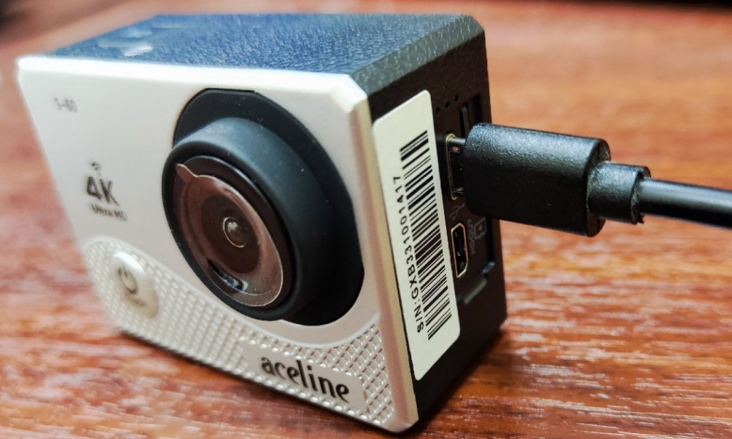

Далее необходимо включить регистратор кнопкой «MODE» и для начала/окончания записи нажать на кнопку «ОК» (верхняя панель камеры).

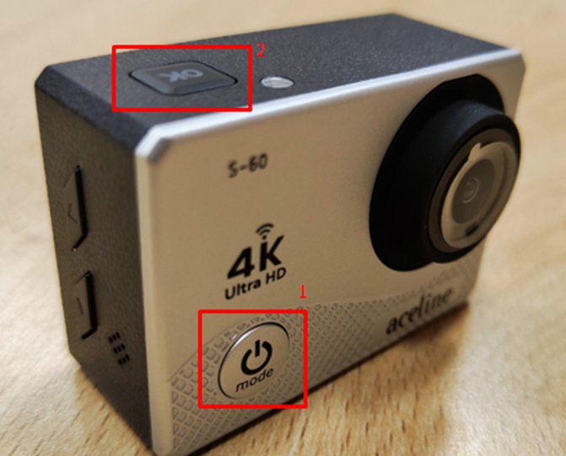

Обязательно нужно проверить на камере:
1. дату и время;
2. разрешение (должно быть 720P30FPS);
3. что включен микрофон (в правом левом углу);
4. что горит индикатор записи (внизу по центру);
5. включен режим «зацикл.запись-5мин» (в левом углу).
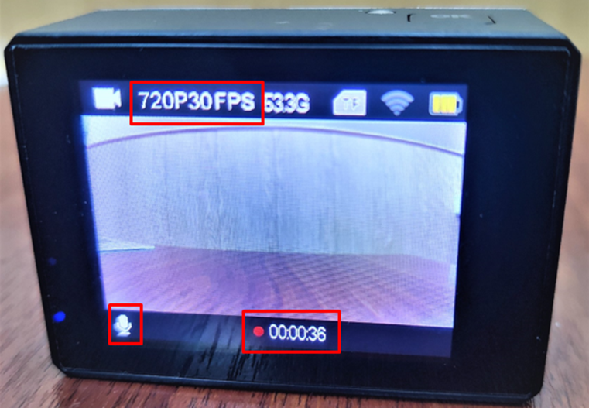

Настройка регистратора
Для входа в настройки необходимо нажать на кнопку «Mode» 
Навигация:
1 - Кнопки навигации в меню
2 – Кнопка «ОК» (кнопка подтвердить / применить)
Для настройки даты и времени в настройках необходимо перейти
на значок шестерёнки, выбрать раздел «Дата и время», ввести актуальные данные и нажать на кнопку «ОК».

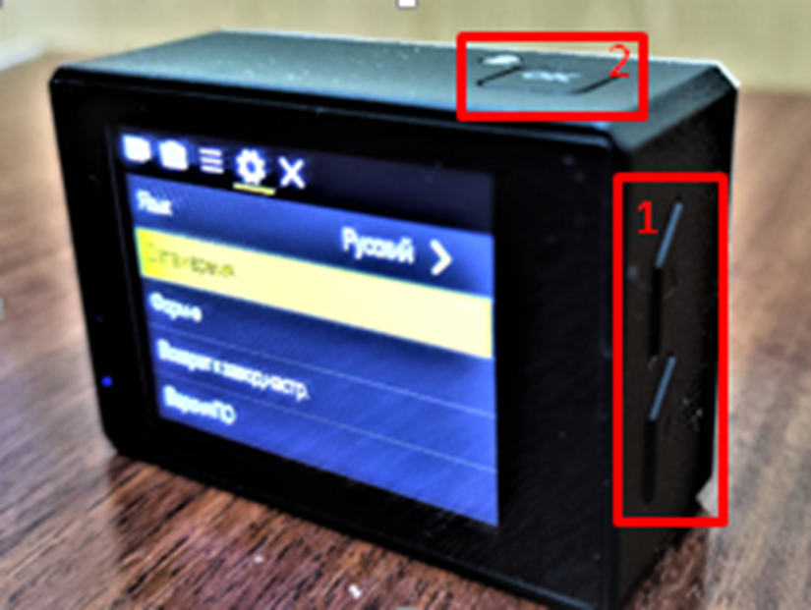
После завершения экзамена необходимо:
Отключить адаптер питания от сети 220В
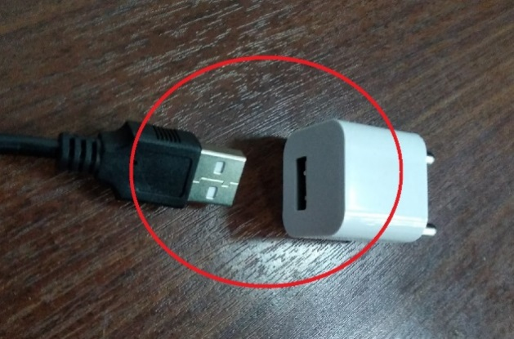
После выключения видеокамеры необходимо скопировать произведенные видеозаписи с карты памяти видеорегистратора
на компьютер для последующей передачи файлов с видеозаписью экзамена на хранение.
Для того чтобы скопировать файлы из памяти видеорегистратора необходимо отключить конец информационного провода USB от адаптера питания и подключить его к USB разъёму компьютера, затем выгрузить все видеозаписи.
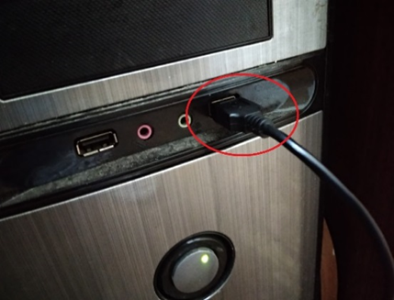

Приложение 7 к приказу Департамента
образования и науки Ивановской области
от 15.05.2025 №445-о
А К Т
об отключении средств видеонаблюдения или отсутствии
видеозаписи экзамена

Настоящий акт составлен о том, что в ________________________________________________________________
(код и наименование ППЭ)
в аудитории ______________ в ____ часов ____ минут во время проведения
(номер аудитории)
экзамена по ______________произошла остановка видеозаписи экзамена
(предмет)
по причине
________________________________________________________________________________________________________________________________
________________________________________________________________________________________________________________________________
________________________________________________________________________________________________________________________________
(указать причину)
Сообщение Оператору было передано в _____ часов ______ минут.
Для возобновления видеозаписи были предприняты следующие действия:
1.___________________________________________________________________________________________________________________________________________________________________________________________________________________________________________________________
2.___________________________________________________________________________________________________________________________________________________________________________________________________________________________________________________________

Видеозапись ________________________ в _____ часов ______минут.
(возобновлена/не возобновлена)

"__" __________ 2025 г.

Руководитель ППЭ Член ГЭК Технический специалист
_________/_______________ _________/______________ ___________/_____________
Подпись / Ф.И.О. Подпись / Ф.И.О. Подпись / Ф.И.О.

Приложение 8 к приказу Департамента
образования и науки
Ивановской области
от 15.05.2025 №445-о
А К Т
временной передачи оборудования
Настоящий акт составлен о том, что ________________________________________________________________________________________________________________________________________
(наименование организации)
в лице __________________________________________________________, действующего (ей) на основании____________________________________передает в _______________________________________________________________________________________________________________________,
(наименование организации)
в лице ______________________________________________________________,
действующего (ей) на основании____________________________________________________________________________________________________,
для технических работ оборудование в следующем составе:
№ п/п | Наименование оборудования | Заводской номер оборудования | Кол-во
1
2
3
4
Стороны удостоверяют, что оборудование, передаваемое для технических работ по настоящему Акту, находится в работоспособном/неработоспособном состоянии.

Оборудование передал: Оборудование принял:
Руководитель ОО/РЦОИ Руководитель ОО/РЦОИ _________________________________ _____________________________
___________/_____________________ _____________/________________

"__" ________ 2025 года "__" ________ 2025 года

